Мнемотехника что это и зачем она нужна в детском саду
Мнемотехника – это система методов и приемов, обеспечивающих
эффективное запоминание, сохранение и воспроизведение информации, и конечно развитие речи.
Слово «мнемотехника» греческого происхождения и означает «искусство запоминания». Мнемотехника – это совокупность правил и приёмов, облегчающих процесс запоминания информации и увеличивающих объём памяти. Примером может служить всем знакомая фраза «Каждый Охотник Желает Знать Где Сидит Фазан», которая помогает запомнить цвета радуги.
Мнемотаблицы особенно эффективны при разучивании стихотворений. На каждое слово придумывается картинка (изображение); таким образом, все
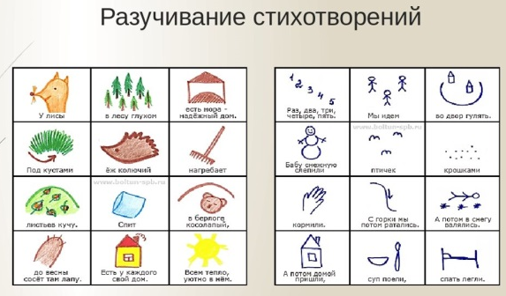
стихотворение зарисовывается схематически. Родители на начальном этапе могут предложить готовую план – схему, а ребенок должен эту схему раскодировать. Для детей младшего возраста необходимо давать цветные мнемотаблицы, так как у детей остаются в памяти отдельные образы: елочка – зеленая, ягодка – красная. Позже изображать персонажей в графическом виде. Например: лиса – из оранжевых фигур (треугольник и круг), медведь - большой круг.
Детям старшего возраста схемы желательно рисовать в одном цвете. Чтобы
заучить любое стихотворение и нарисовав графически почти каждое слово, нужно спросить у детей «на что это похоже, что напоминает…».
Прочитав стихотворение детям, положить перед детьми карточки -
мнемотаблицы и дети, глядя на них рассказывают стихотворение, им легче
запомнить текст и передать его.
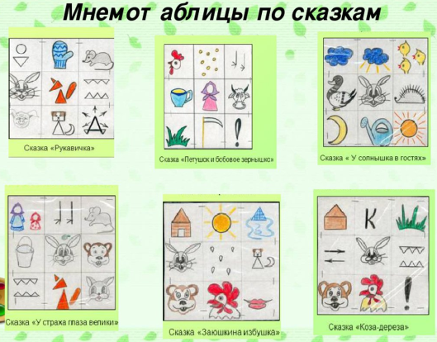
В таблице схематически возможно изображение персонажей сказки, явлений природы, некоторых действий, то есть можно изобразить все то, что вы посчитаете нужным отразить в данной таблице. Но изобразить так, чтобы нарисованное было понятно детям. Дети сами любят рисовать и придумывать таблицы. Для этого раздаются листы, разделенные на 6 или 9 ячеек. Важно проконтролировать, чтобы последовательность событий не была упущена. Наглядная схема выступает в качестве плана речевого высказывания. Ребенок знает, с чего он может начать, чем продолжить и уточнить
свой рассказ, а также как его завершить. Детям очень нравится работать с
мнемотаблицами. Красочные персонажи, хорошо знакомые символы дают
возможность составить полный описательный рассказ, пересказ, легко заучить небольшие рассказы и сказки.
Желаем Вам успехов!

